**x[5110135 캡스톤디자인 2020S]**

**Progress Report**

팀 번호: 2팀

진행 기간: 2020. 5. 28. ~ 2020. 6. 3

|  |
| --- |
| 주차별 진행 내용 및 결과를 자유롭게 작성. 분량 제한은 없으나 본 과제도 이번 학기 평가의 대상임에 유의. **주차별 목표**는 3주차 작성 내용과 완전히 일치할 필요는 없으므로 진행 상황에 맞게 지정. **진행 결과**는 주차별 목표 항목과 대응하도록 작성. 자료 수집을 한 경우 자료 수집 내용을 작성하고, 개발을 진행한 경우 Github에 commit한 내역을 캡쳐하여 올릴 것. |

**1. 프로젝트 주제** 비콘을 이용한 의류 매장 서비스

**2. 주차별 목표 및 달성률**

|  |  |  |
| --- | --- | --- |
| 주차별 목표 | 담당자 | 달성률 |
| (1) UI 디자인  (2) 기능 디자인 | 이시은,박병조,김소연  이시은, 박병조,김소연 | 100%  100% |

**3. 진행 결과**

**(1)**

**[ UI 디자인 ]**

**담당자 박병조, 김소연, 이시은**

**목적**

로고, 서체를 통해서 앱의 아이덴티티를 표현하며 전반적인 UI 디자인 방향성을 설정한다.

**진행 내용**

* 어플이 가지는 개성을 표현 할 수 있는 로고, 서체 디자인
* 기존에 작성한 와이어프레임을 바탕으로 UI방향 결정

1. **BSS 브랜드 색상 선정**

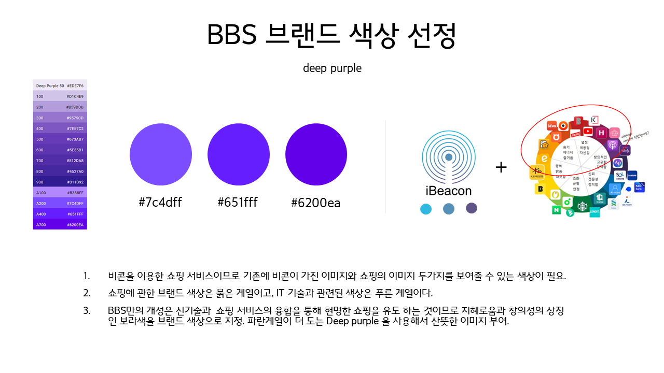

1. **BSS 서체 선정**

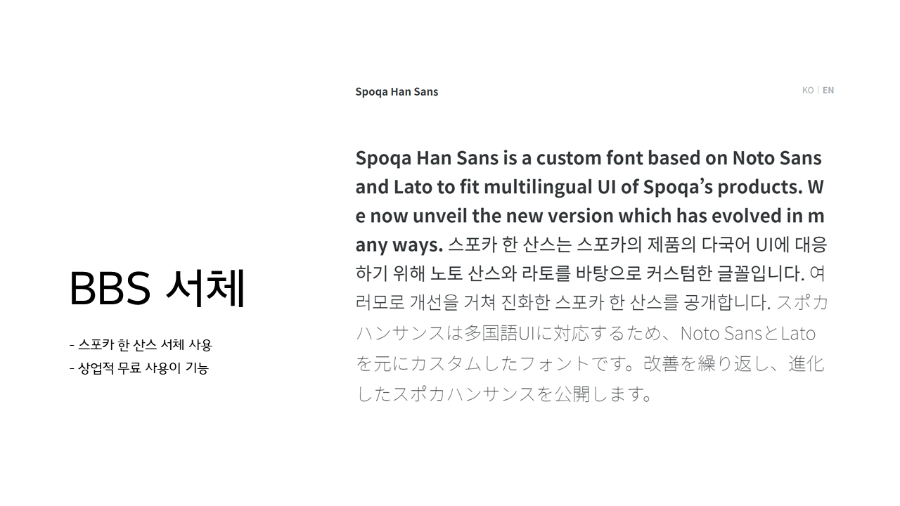

1. **로고 디자인**

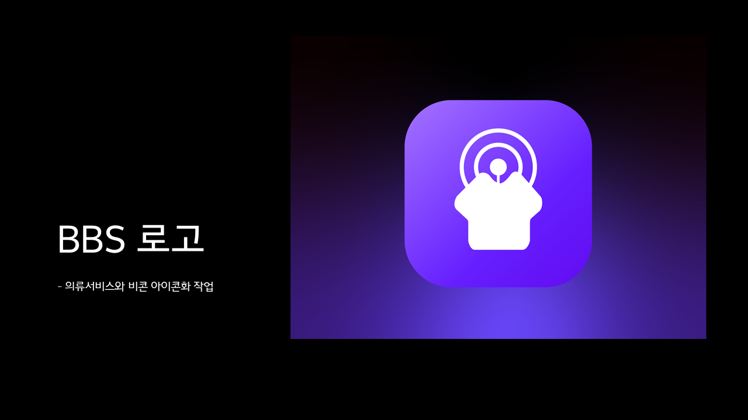

1. **UI 디자인 방향 선정**

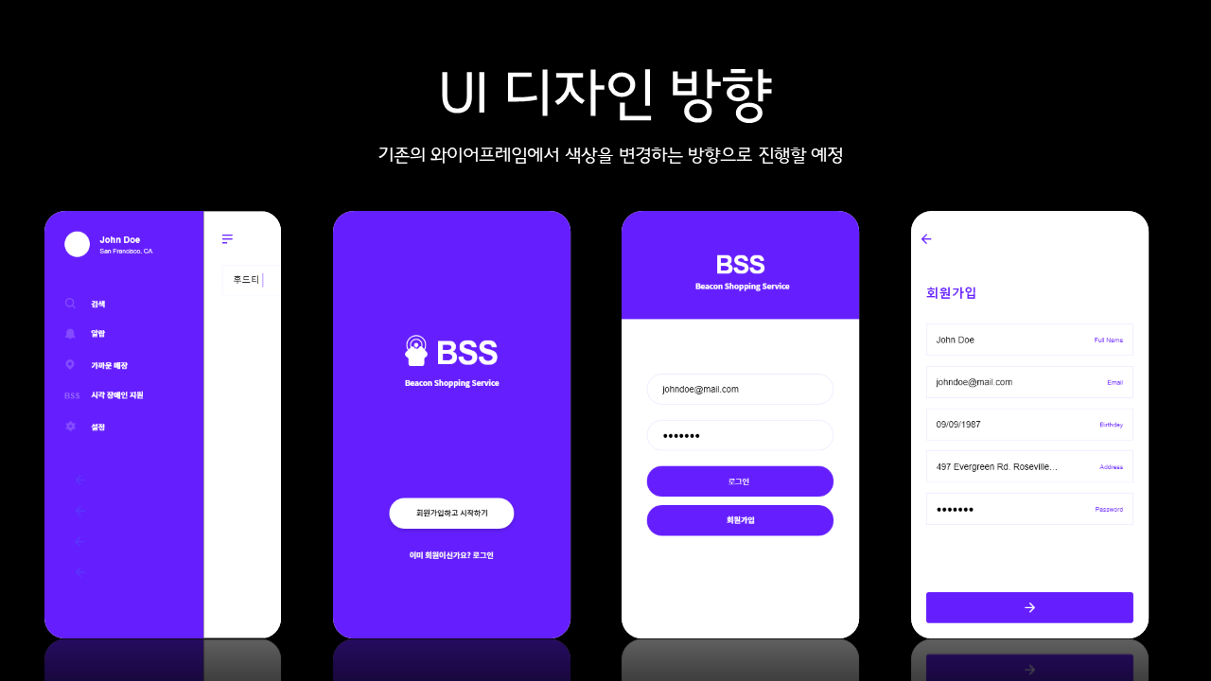

**(2)**

**[ 기능 디자인 ]**

**담당자 박병조, 김소연, 이시은**

**목적**

use case를 통해 만든 기본틀을 통해 실제 개발을 위한 클래스다이어그램을 만들어 개발 기초단계를 만드는 것이 목적이다.

**진행 내용**

저번주에 만든 use case를 통해 클래스다이어그램을 만들었다.

**use case**

**-고객과 정보 관계**

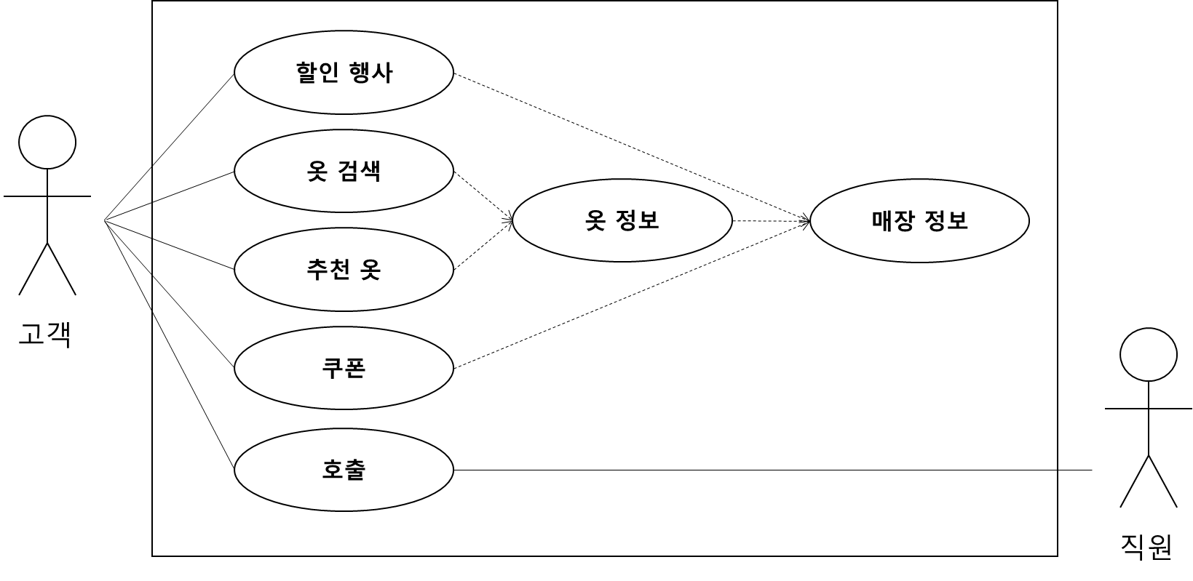

**-비콘 – 스마트폰 – 서버 관계**

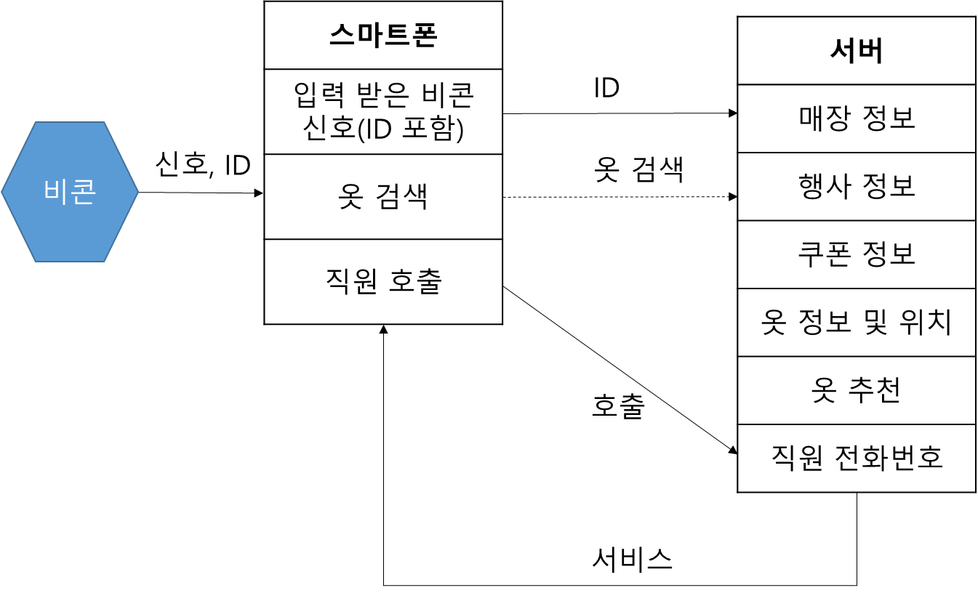

**클래스 다이어그램**

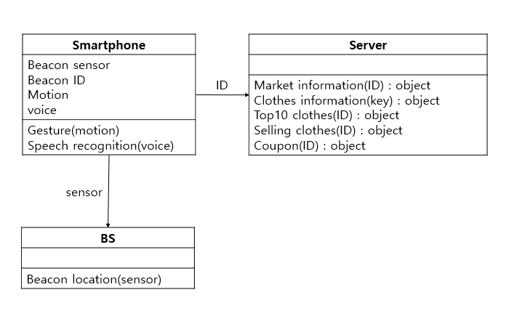

**- use case를 통해 만들어진 클래스는 대략 3가지로 나뉘게 된다.**

**1) Smartphone : 비콘 센서, 아이디, 모션, 음성을 입력 받고 모션을 파악하여 어떠한 행동인지 파악하는 함수와 음성을 통해 어떠한 행동을 원하는지 알아보는 함수를 가지는 클래스**

**2) Server : Smartphone에서 받은 비콘 아이디를 통해 매장에 대한 모든 정보 그리고 행사 및 이벤트 정보를 가져오는 함수와 검색기능을 통해 의류의 정보를 가져오는 함수 클래스**

**3) BS : 비콘 센서와 아이디를 이용해 거리를 측정하고 원하는 위치를 알고자 하는 함수를 가지는 클래스**